Especificación de Requerimientos de Software

EBay

David Nodine
Alvaro Maldonado

Tabla de Contenidos

1. Introducción 3
1.1 Finalidad 3
1.2 Alcance 3
1.3 Definiciones, acrónimos y abreviatura 4
1.4 Referencias 4
1.5 Visión de Conjunto 4
2. Descripción General 5
2.1 Perspectiva del Producto 5
2.2 Funciones de Producto 6
2.3 Características del Usuario 6
2.4 Limitaciones 7
2.5 Supuestos y Dependencias 7
2.6 Distribución de Requisitos 7
3. Requisitos específicos 8
3.1 Requisitos de interfaz externa 8
3.1.1 interfaces de usuario 8
3.1.3 interfaces de software. 11
3.1.4 interfaces de comunicaciones 11

Introducción

Propósito

El propósito de este documento es entregar una representación detallada de toda la descripción de la especificación de requerimientos para el portal web “EBay”, donde se ilustrará el propósito como también la declaración completa para el desarrollo de dicho portal. También se explicará la interfaz, las restricciones y las interacciones con otras aplicaciones externas. Este documento está destinado principalmente a ser propuesta a un cliente para su aprobación y una referencia para elaborar la primera versión del portal web para el equipo de desarrollo.
Se tiene previsto crear un lugar donde la gente pueda hacer negocios mediante un portal web online en la que se puedan ofrecen productos de diversas categorías mediante subastas y precio fijo, donde los principales clientes son los usuarios que a su vez cumplen el rol de vendedores y compradores, todos de manera global, donde puedan ofertar sus productos con precios muy competitivos, siendo esta una manera de hacer negocio, sin importar la distancia entre el comprador y vendedor para concretar una venta.
EBay principalmente actúa como facilitador de valor agregado a las transacciones en línea, proporcionando una infraestructura de apoyo donde los consumidores puedan adquirir casi absolutamente todo lo que desean y de primera mano, desde una lapicera hasta un nuevo automóvil.

Alcance

Crear un portal web como también una aplicación móvil donde se pretende fomentar el comercio electrónico facilitando la compra, venta y subasta de productos de manera online, teniendo en cuenta una disponibilidad de 24 horas de servicio activo por parte del portal web. Con esta nueva forma de comprar, venta y subasta de artículos de online se aspira atraer un gran número de compradores y vendedores de alta calidad necesarios para concretar millones de ventas en la que cada cliente tiene la posibilidad de dar seguimiento a sus pedidos hasta momento que se lo entregan, esto incluye una comisión que será cobrada por cada venta exitosa por parte de EBay para poder generar rentabilidad y pagar gastos operacionales como mantenimiento de cada uno de nuestros servicios. En cuanto a los pagos se realizarán de dos maneras, una donde se realizarán los pagos por medio de la misma plataforma registrando una tarjeta de crédito o debito propia, o la segunda manera por medio de un tercero que en este caso será “Paypal” el cual gestionara todo el proceso de pagos
El portal web estará disponible en el internet y una aplicación para dispositivos móviles como Android e IOS, para descargar la aplicación no tendrá ningún costo.

Personal involucrado

Definiciones, acrónimos y abreviatura

Término | Definición
Usuario | Cualquier persona natural que interactúe con el Portal web
Comprador | usuario registrado que realiza compras de productos en el Portal web.
Vendedor | usuario registrado como vendedor, que oferta productos en el Portal web.
Subasta | Es un método de compra-venta de mercancías al pujador más alto en un periodo de tiempo determinado.
Online | Es algo que está conectado o a alguien que está haciendo uso de una red (generalmente, Internet).

Referencias

[1] IEEE Software Engineering Standards Committee, “IEEE Std 830-1998, IEEE Recommended Practice for Software Requirements Specifications”, October 20, 1998.
[2] Feldt R,”re_lecture5b_100914”, unpublished.
[3] Davis M A, “Just Enough Requirements Management: Where Software Development Meets Marketing”, New York, Dorset House Publishing, 2005.
[4] Karlsson J, “A Cost-Value Approach for Prioritizing Requirements”, Norges Teknisk-Naturvitenskapelige Uni. 1997

Resumen

En el presente documento se va a realizar una descripción general de la funcionalidad del portal web y la interacción del portal web con otros sistemas, también se presentarán diferentes tipos de actores y su interacción con el portal web. Además, se mencionarán las limitaciones del portal web. Posteriormente se proporcionarán las especificaciones de requisitos en términos detallados y una descripción de las distintas interfaces del portal web. No obstante, en los apéndices finales del documento se van a incluir todos los resultados de la priorización y la exigencia de un plan de liberación basado en lo anteriormente dicho.

Descripción General
eBay es un portal web que va a gestionar distintos procesos ( registro, ventas, compras, pagos ) los cuales serán representados por medio de un portal web donde todos los usuarios puedan acceder y hacer uso de los mismos de una manera autónoma y directa mediante la ayuda de una interfaz gráfica.

Perspectiva del Producto

Este portal web constará de dos partes: una aplicación móvil y un portal web. Ver figura 1. El portal web se utilizará para hacer compras mediante subasta o compra directa y para ofertar productos como vendedor, y la aplicación móvil tendrá las mismas funcionalidades excepto la de ofertar productos como vendedor.
La aplicación móvil que necesitará ser descargada desde la PLAY STORE de manera gratuita para que se instalada en el dispositivo móvil para empezar a usar eBay, su funcionamiento es básico, en la parte superior tiene un buscador donde el cliente ingresa una palabra clave lo que desea buscar, o su vez mediante categorías.
Dado que se trata de un producto centrado en datos que necesitará algún sitio para almacenar los datos. Poseerá una base de datos distribuida para el uso de los datos, tanto para la aplicación móvil y portal web para que se comunique con la base de datos.
La aplicación móvil sólo utilizará la base de datos para obtener datos, es decir buscar los productos, mientras que el portal web también agregar y modificar datos. Todos los La comunicación de la base de datos irá a través de la Internet.
La aplicación móvil tiene algunas restricciones sobre la asignación de recursos. Para evitar problemas con la sobrecarga del portal web.

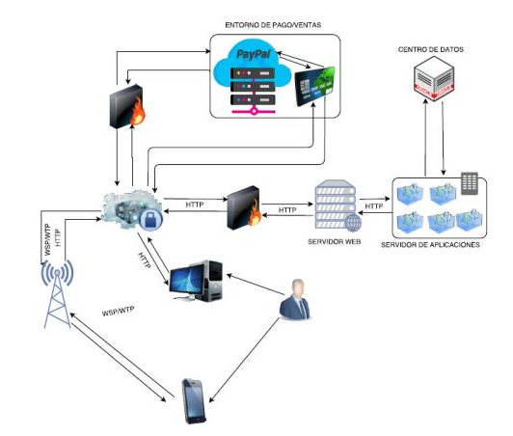
Figura 1, Modelo Operativo.


Modelo Arquitectónico

Funciones de Producto

eBay es un centro de compra y venta: un lugar en el que se reúnen compradores y vendedores para intercambiar prácticamente de todo.
Funciona del siguiente modo:
Un vendedor pone un artículo a la venta en eBay, casi de cualquier tipo, desde antigüedades a coches, de libros a artículos deportivos. El vendedor opta por aceptar sólo pujas por el artículo (un anuncio de subasta) u ofrecer la opción de precio fijo ¡Cómpralo ya!, que permite a los compradores adquirir el artículo de inmediato.
En una subasta, la puja se abre con el precio que el vendedor específica y permanece en eBay durante un número determinado de días. Los compradores pujan por el artículo. Cuando finaliza el anuncio, gana el comprador con la puja más alta.
En un anuncio de ¡Cómpralo ya!, el primer comprador dispuesto a pagar el precio del vendedor consigue el artículo.
Comerciar en eBay es fácil y divertido. Y lo mejor de todo es que nunca sabes lo que puedes llegar a encontrar.

Características del Usuario

Los usuarios que participan en actividades en eBay, ya sea a través del sitio web o una aplicación, lo hacen de una variedad de papeles. Cada uno tiene un lugar en el funcionamiento general de eBay. No importa qué papel juega un usuario, el usuario debe ser un usuario registrado en eBay
Existen 6 tipos de usuarios que interactúan con el portal web: los usuarios registrados, los desarrolladores de la aplicación, vendedores, propietarios de la tienda, oferentes y compradores, estos usuarios interactúan en la aplicación móvil y web, y es así que cada uno de ellos tendrá sus propios requisitos.
El usuario registrado – cualquier persona puede buscar un artículos, pero solo el usuario registrado puede comprar y vender; eBay crea un Id para cada usuario y luego si el usuario es catalogado de otra manera puede vender y comprar artículos, o el desarrollo de la aplicación.
Desarrolladores de aplicaciones – aquel que desarrolla el portal web eBay; desarrollan aplicación que interactúa con eBay a través de la API O el SDK, cuando eres desarrollador de eBay te dan un ID.
- Pero un desarrollador puede tener 2 funciones a la vez: un usuario de eBay y un desarrollador de eBay
- El desarrollador hace que otros usuarios como el comprador y vendedor no tengan la misma ID, con la misma no se puede realizar compras o ventas, esto solo sirve para el recinto de seguridad ya que no puede utilizarse en eBay en vivo.
Vendedores – actúa como un usuario que vende un artículo en eBay, este define y enumera un elemento para que el comprador pueda pagar el articulo adquirido, debe estar registrado en eBay
Propietarios de la tienda- Dueño de una tienda o marca puede vender artículos, debe estar registrado en eBay
Ofertantes y compradores – son usuarios que intentan comprar un artículo en eBay.
- El postor es un usuario que hace una oferta de un listado de subasta. Compite con más ofertantes y va a existir un postor ganador de la subasta y así puede comprar el artículo del vendedor.
- Un comprador es un usuario que tiene o es capaz de comprar un artículo del vendedor. Debe el usuario estar registrado.

Limitaciones
La conexión a Internet es un obstáculo para el portal web. Desde el portal web obtiene los datos de la base de datos a través de Internet, es indispensable que haya una conexión a Internet para que la aplicación funcione.
Para realizar alguna función que tenga que ver con venta y comprar el usuario debe estar registrado

Supuestos y Dependencias

Una hipótesis sobre el producto es que siempre se utiliza en los teléfonos móviles que tienen suficiente rendimiento. Si el teléfono no dispone de suficientes recursos de hardware disponibles para la aplicación movil, por ejemplo, los usuarios podrían tener asignados con otras aplicaciones, puede haber situaciones donde la aplicación no funciona según lo previsto o incluso a todos.

Distribución de Requisitos

En el caso de que el proyecto se retrasa, hay algunos requisitos que podrían ser transferidos a la próxima versión de la aplicación. Como es el requisito de realizar una oferta a un producto, pero nunca puede retrasarse el de comprador y vendedor son los principales

Requisitos específicos
En esta sección se ofrece una descripción detallada de todas las entradas y salidas del portal web. También da una descripción del hardware, el software y las interfaces de comunicación y proporciona prototipos básicos de la interfaz de usuario.

Requisitos de interfaz externa
Para que la aplicación pueda gestionar la forma de pago de los productos que se ofrecerán tendrá que consumir los recursos del API de PAY PAL, la cual se considerará como un requisito de interfaz externa.

3.1.1 interfaces de usuario
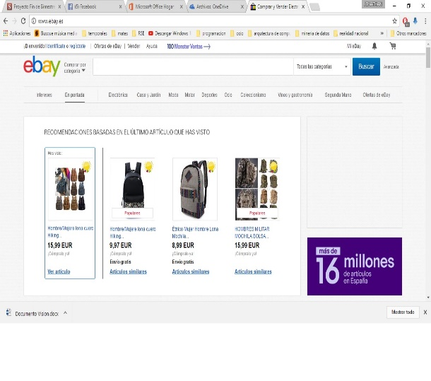
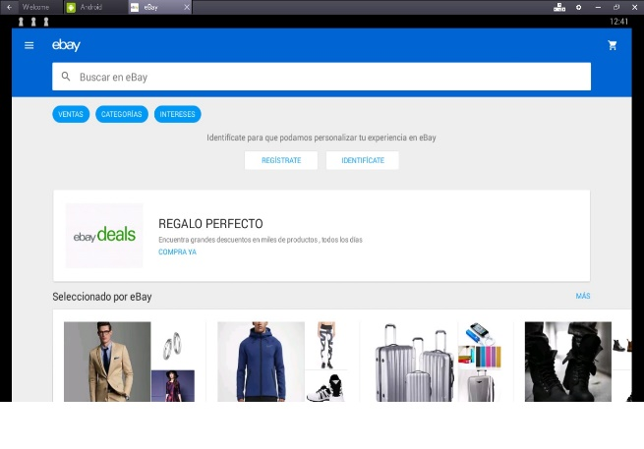
La primera vez que el usuario ingrese a la página web de eBay.com como a la aplicación móvil este debería visualizar los productos más destacados y clasificados por secciones, véase la figura 2 y 3. El usuario al entrar en eBay podrá explorar todos los productos que existen en el sitio web, pero si desea realizar alguna transacción tanto como comprar o vender algún producto él/ella deberá registrarse o loguearse (registro en la web como en el móvil) véase la figura 4,5 y 6. Si el usuario no se encuentra registrado, él/ella deberá ser capaz de poder acceder al registro y así poder registrarse, en caso contrario (ya está registrado) él/ella deberán loguearse.
Figura 2. WEB Figura 3. MOVIL
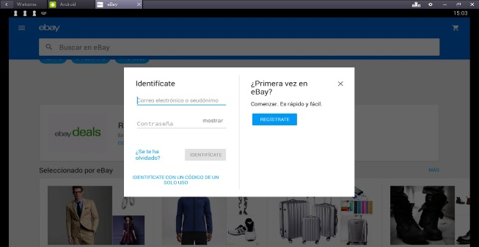
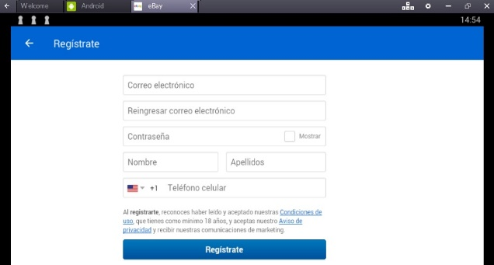
Figura 4. WEB Figura 5. MOVIL
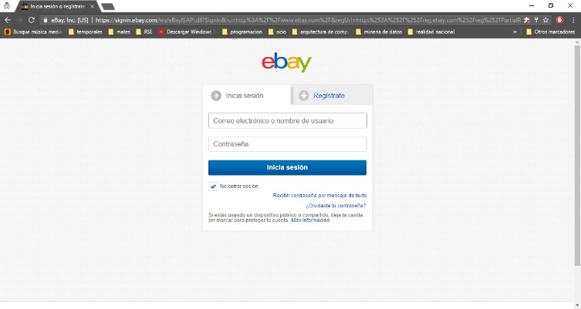

Figura 6. WEB
Una vez que el usuario este registrado o logueado, podrá realizar cualquier transacción ya sea comprar directamente o mediante subasta, o también podrá vender cualquier producto que desee igualmente mediante subasta o venta directa.

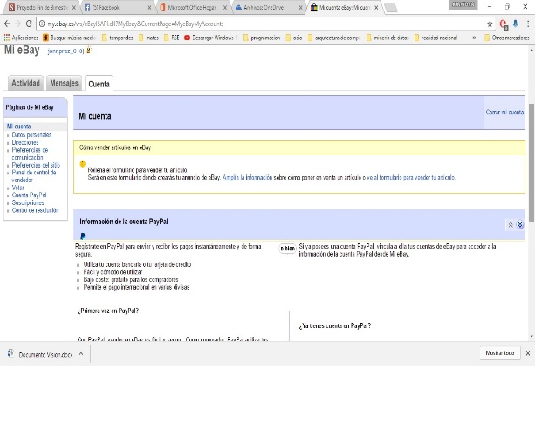
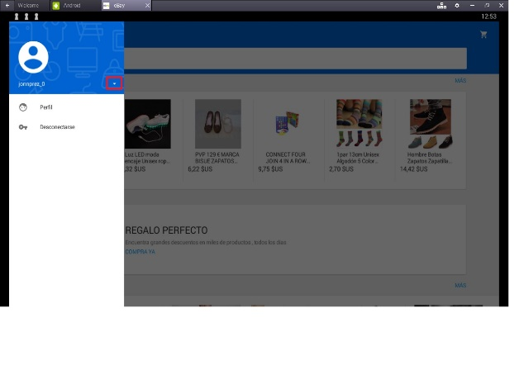
Cada usuario debe tener una página de su cuenta donde pueden modificar su dirección de correo electrónico, número de teléfono, dirección de domicilio, contraseña, etc., ver figura 7. De la misma manera sucede en la aplicación móvil a diferencia de que en el móvil para ir a su perfil se muestra con el icono que es en donde el usuario puede hacer clic para ir al menú de su cuenta y en este se muestra también el nombre de usuario con una flecha en donde el usuario puede hacer clic para ir a su perfil, véase la figura 8 y 9.
Figura 7. WEB Figura 8. MOVIL
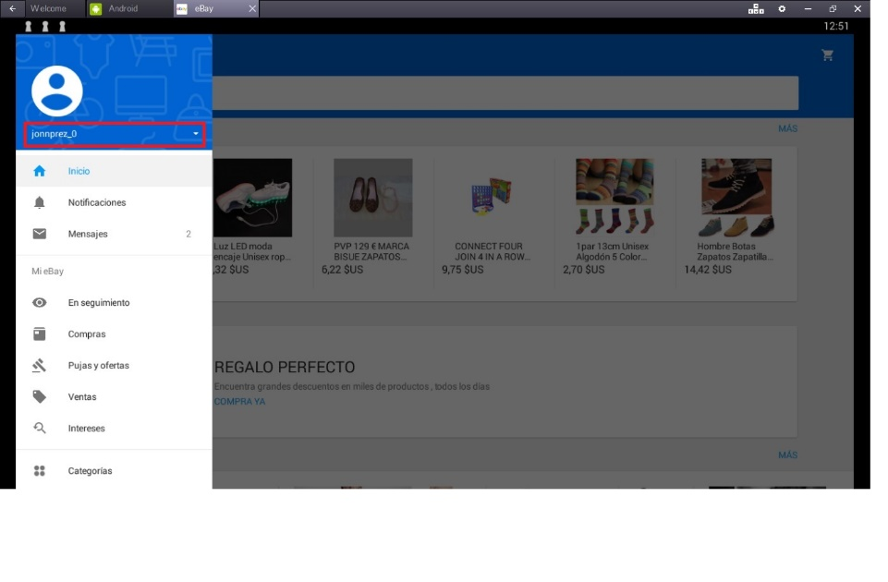

Figura 9.

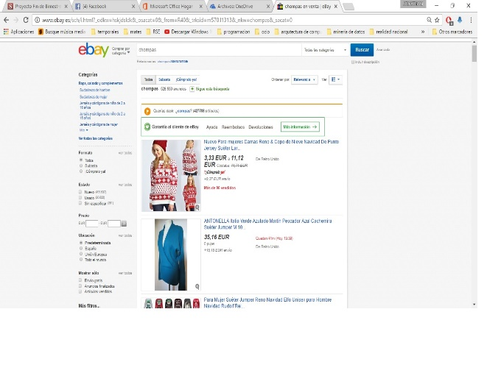
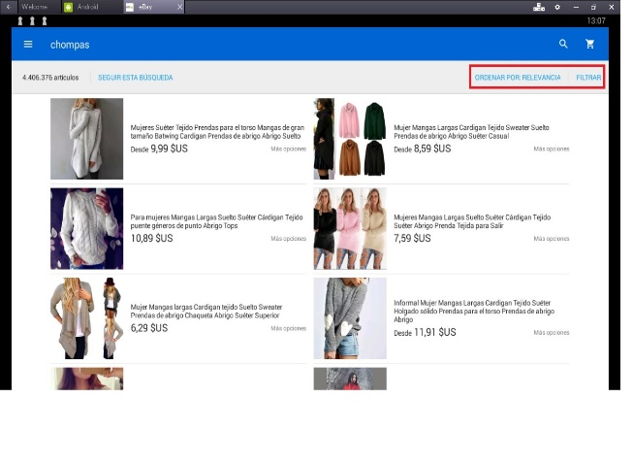
En la Figura 9, una vez realizada la primera búsqueda de productos (en web), en los resultados que le arroja el sitio se podrá realizar filtros para obtener unos mejores resultados de acuerdo a las preferencias del usuario, este filtro se podrá realizar de acuerdo a las opciones mostradas en un menú en la parte izquierda de los resultados. En la figura 10, 11 y 12, una vez realizada la búsqueda del producto en los resultados que la aplicación móvil arroja no se ve en primera instancia el menú para filtrar la búsqueda, pero si se muestra la opción de ordenar por preferencia y también la opción para realizar filtros en la búsqueda.
Figura 9. Figura 10.
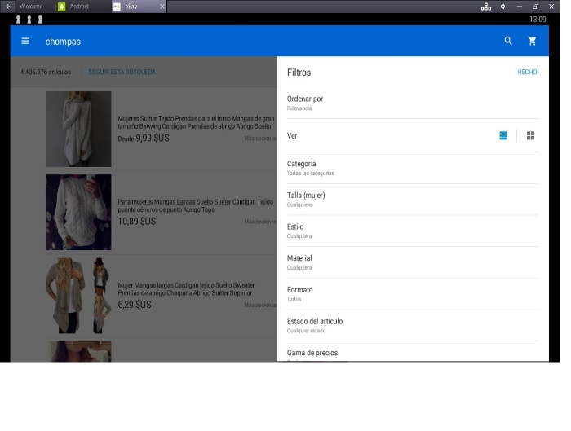
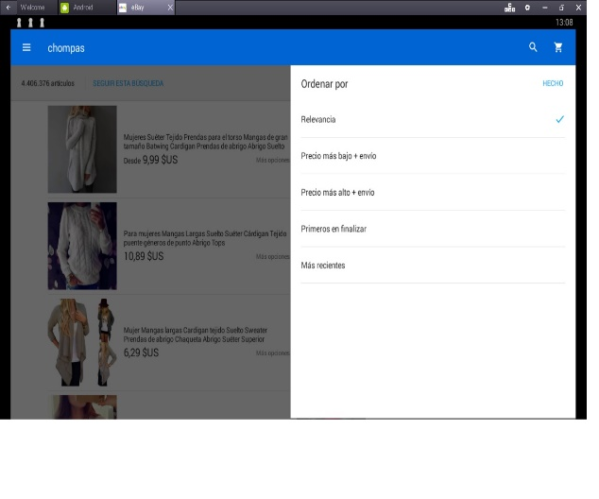
Figura 11. Figura 12.

3.1.2 Las interfaces de hardware.
Puesto que la aplicación móvil y el sitio web es compatible en cualquier plataforma, por tanto, no tienen hardware designado, y no tiene ninguna de las interfaces de hardware directo. La conexión de hardware para el servidor de base de datos es administrada por el portal web operativo subyacente en el servidor donde está alojado el sitio web.

3.1.3 interfaces de software.

Tanto la aplicación móvil como web constan de la sincronización directa de base de datos de eBay ya que todas las actividades que se realizan en las mismas aplicación móvil y portal web son en su mayoría en línea. La mayoría de las actividades que el usuario realiza son de lectura, es decir, son de exploración y elección, como por ejemplo cuando el usuario compra o busca algún producto que desee.
En cambio, cuando el usuario desee vender algún producto serán actividades de ingreso, por consiguiente, se tratará de una actividad de escritura ya que se deberá ingresar los datos referidos a dicho producto en la base de datos de eBay o en caso de que el usuario desee modificar algún dato de su perfil o algún aspecto de su o sus productos que este vendiendo.

3.1.4 interfaces de comunicaciones

La comunicación entre las diferentes partes del portal web (interfaces) es importante ya que cada una de las diferentes interfaces dependen de los resultados de ingreso o selección que el usuario realice en cada una de ellas, como por ejemplo la búsqueda de los productos que el usuario realice o desee realizar, estos resultados dependerán de lo que el usuario coloque en la interfaz principal; también en la parte de comprar un producto depende directamente de la selección del producto que el usuario haya elegido lo cual esto mostrara la información específica de dicho producto para luego poder proceder a la siguiente interfaz que correspondería a la interfaz de pagos. Esta forma de comunicación es de manera similar en la aplicación móvil.

